МИНОБРНАУКИ РОССИИ
ВЛАДИВОСТОКСКИЙ ГОСУДАРСТВЕННЫЙ УНИВЕРСИТЕТ
ИНСТИТУТ ЗАОЧНОГО ОБУЧЕНИЯ
КАФЕДРА ДИЗАЙНА И ТЕХНОЛОГИЙ

ОТЧЕТ
ПО УЧЕБНОЙ ПРАКТИКЕ ПО ПОЛУЧЕНИЮ НАВЫКОВ ИССЛЕДОВАТЕЛЬСКОЙ РАБОТЫ

Студент
гр. ВБДЗ-22-ДС2 __________________________________ Е. К. Шестакова

Руководитель:
доцент кафедры ДЗТ _______________________________ О. Г. Иванова

Владивосток 2023

Содержание
Введение ……………………………………………………………………………………….. 3
1 Характер задания …………………………………………………………………………….. 4
2 Авторские разработки ……………………………………………………………………….. 5
Заключение …………………………………………………………………………………… 7
Список использованных источников ………………………………………………………. 8
Приложение А. Иллюстративные материалы ……………………………………………. 9

Введение
Учебная практика по получению навыков исследовательской работы была пройдена во Владивостокском государственном университете (ВВГУ).
Целью учебной практики по получению навыков исследовательской работы является формирование представления о специфике исследовательской работы.
Задачи, которые должны быть решены за время практики:
- ознакомиться с различными этапами исследовательской деятельности (постановка задачи исследования, проработка проблемы; использование в исследовании современных информационных и компьютерных технологий);
- ознакомиться с различными методами научного поиска, выбрать оптимальные методы исследования, соответствующие задачам исследования;
- приобрести навыки индивидуальной и коллективной исследовательской работы;
- приобрести навыки взаимодействия с другими научными группами;
- овладеть умением находить, анализировать и систематизировать научную, справочную, статистическую и др. информацию для решения поставленной задачи;
- применить результаты исследования в профессиональной деятельности;
- сформулировать выводы, представить теоритический и практический материал по итогам исследований, в виде доклада-сообщения с презентацией, публикации, отчёта;
- оформить и защитить отчёт по практике.
Во время прохождения учебной практике по получению навыков исследовательской работы студент или группа студентов выполняет проектные разработки и оформляет иллюстративный материал в приложении к отчёту по практике.

1 Характер работы
Характером работы учебной практики по получению навыков исследовательской работы является исследование и сбор информации по выбранной теме путём изучения балясин в городской среде; чёткое изучение балясин и формирование выводов; выполняется исследовательская работа группы студентов, по завершению которой необходимо оформить свои результаты в форме презентации и доклада.
В ходе прохождения учебной практики необходимо провести работу по сбору, анализу материалов, необходимых для изучения балясин, балюстрад и зданий, к которым они принадлежат. Требовалось изучить балясины в городской среде Владивостока, сделать фотографии балясин, находящихся на улице Светланской, на участке от ГУМа до моста и описать эти балясины.
По окончанию практики у студента закрепляются специальные ключевые компетенции, полученные в ходе учебной деятельности студента по профессиональным дисциплинам, приобретаются необходимые профессиональные навыки работы в проектных исследованиях, приобретаются методы выполнения проектных работ, обеспечивающие результативный процесс дипломного проектирования и достижения хороших результатов.
Важно закрепить анализ процесса выработки собранной информации, поиск способов и методов точного составления материалов исследования. Формирование целостного восприятия темы посредством презентации для наилучшего отражения и раскрытия предмета изучения.
Окончательным этапом исследовательской практики является оформление и защита отчета по учебной исследовательской практике. Отчет содержит теоретический и иллюстративный материалы, собранные в ходе выполнения исследования.

2 Авторские разработки
Балясина – короткий столбик, поддерживающий перила ограждений балконов и лестниц. В большинстве случаев балясины имеют не только практическое назначение, но и декоративное, поэтому каждый архитектор стремится придумать что-то необычное, придавая изящность им, а также всему зданию [1].
Кроме функциональной нагрузки, балясины имеют огромное эстетическое и декоративное значение и имеют широкий диапазон применения в строительстве и изготовлении мебели. Эти элементы декора используют при оформлении наружных и внутренних лестниц, террас и балконов [2].
Родиной балясин считается древнемесопотамское государство Ассирия, зодчие которого ограждали балюстрадами оконные проемы дворцов. В архитектуре кватроченто — Раннего Возрождения (XV в.) – балюстрадная последовательность миниатюрных колонн часто применялась в качестве альтернативы аркадам [3].
В архитектуре встречаются балясины:
- Плоские - Чаще всего это относится к деревянным балясинам. Они могут быть изготовлены из плоских досок или прочной фанеры, благодаря чему, имея небольшую толщину, отличаются высокой прочностью.
- Прямые и объемные (столбики) - Среди них встречаются как балясины из бетона, так и из древесины. Могут быть выполнены в форме трубки или же элемента с переменным сечением.
- Кованые (металлические) или резные (деревянные) - Отличаются наиболее сложной конфигурацией, могут иметь мелкие детали и композиционные вставки.
- Фигурные - Для них характерны переходы толщины и формы [1].
В ходе исследования необходимо было рассмотреть балясины, размещённые в городской среде города Владивостока, по улице Светланской, на участке от ГУМа до моста. Далее рассмотрим сами балясины.
Дом Якова Лазаревича Семёнова – первого жителя Владивостока (Приложение А, рисунок А.1) ул. Светланская 46 [4]. Ограждение балконов на этом здании поддерживает балюстрада из балясин в виде резных круглых столбиков (Приложение А, рисунок А.2), круглая форма столбцов придаёт ограждению изысканный и стильный вид. Резные балясины круглой формы очень часто использовались древними зодчими для оформления дворцов, церквей и простых жилищ [2].
Здание Морского штаба (Приложение А, рисунок А.3), расположенное на улице Светланская 47. На этом здании ограждение выполнено из балюстрады с квадратными балясинами с переменным сечением (Приложение А, рисунок А.4).
Здание городской управы (Приложение А, рисунок А.5), находящееся в историческом центре города Владивостока на улице Светланская 57. Доминантой главного фасада этого здания является массивный балкон с балюстрадой [5] с квадратными балясинами (Приложение А, рисунок А.6).
Жилой дом-памятник советской архитектуре 30-х годов (Приложение А, рисунок А.7) на улице Светланская 63. Центральная ось фасада, выходящего на Светланскую, подчёркнута балконами с балюстрадами [4] из симметричных балясин (Рисунок А.8).
Здание Приморского краевого художественного колледжа (Приложение А, рисунок А.9), расположенное на улице Светланская 65А. Ограждение балконов на этом здании поддерживает балюстрада с квадратными балясинами с переменным сечением (Приложение А, рисунок А.10).
Доходный дом братьев Пьянковых (Приложение А, рисунок А.11) [4] ул. Светланская 43. Балюстрады, ограждающие балконы содержат круглые балясины (Приложение А, рисунок А.12).

Заключение
При прохождении учебной практики по получению навыков исследовательской работы во Владивостокском государственном университете было выполнено изучение и рассмотрение выбранной темы. Был оформлен отчет по практике.
В ходе прохождения практики была достигнута цель по формированию представления о специфике исследовательской работы. В период прохождения практики студент приобрел навыки научно-исследовательской работы.
В ходе прохождения практики были решены следующие задачи:
- ознакомиться с различными этапами исследовательской деятельности (постановка задачи исследования, проработка проблемы; использование в исследовании современных информационных и компьютерных технологий);
- ознакомиться с различными методами научного поиска, выбор оптимальных методов исследования, соответствующих задачам исследования;
- приобрести навыки индивидуальной и коллективной исследовательской работы; приобрести навыки взаимодействия с другими научными группами;
- приобрести навыки взаимодействия с другими научными группами;
- овладеть умением отыскивать, анализировать и систематизировать научную, справочную, статистическую и др. информацию для решения поставленной задачи;
- применить результаты исследования в профессиональной деятельности;
- сформулировать выводы, представить теоретический и практический материал по итогам исследований, в виде доклада-сообщения с презентацией, публикации, отчета;
- оформить и защитить отчет по практике.
Также немаловажным было ознакомление студентов со структурой, функциями, содержанием деятельности и методов. Во время прохождения практики получения навыков исследовательской работы студент сформировал профессиональные умения и навыки по разработке проектов и овладел необходимым набором универсальных компетенций.

Список использованных источников
1 xFasad Что такое балясина и какой она может быть? [сайт]. – URL: https://xfasad.ru/sooruzheniya/lestnica/balyasina (дата обращения 14.07.2023).
2 Lord Shelter Балясины [сайт]. - URL: https://otdelka-lestnicy.ru/blog/balyasiny/ (дата обращения 13.07.2023).
3 Domoff Group Балясины [сайт]. – URL: https://domof.ru/arhitekturnie-elementi/balyasiny-ograzhdeniy-iz-kamnya/ (дата обращения 18.07.2023).
4 Обертас В.А. Памятники истории и культуры города Владивостока: книга / В.К. Моор, Е.А. Ерышева. – Владивосток: издатель Светлана Кунгурова, 2012. – 252 с. (дата обращения 15.07.2023).
5 Википедия. Памятники архитектуры Владивостока [сайт]. - URL: https://ru.wikipedia.org/wiki/Городская_управа_(Владивосток) (дата обращения 15.07.2023).

Приложение А
(информационное)
Иллюстративные материалы
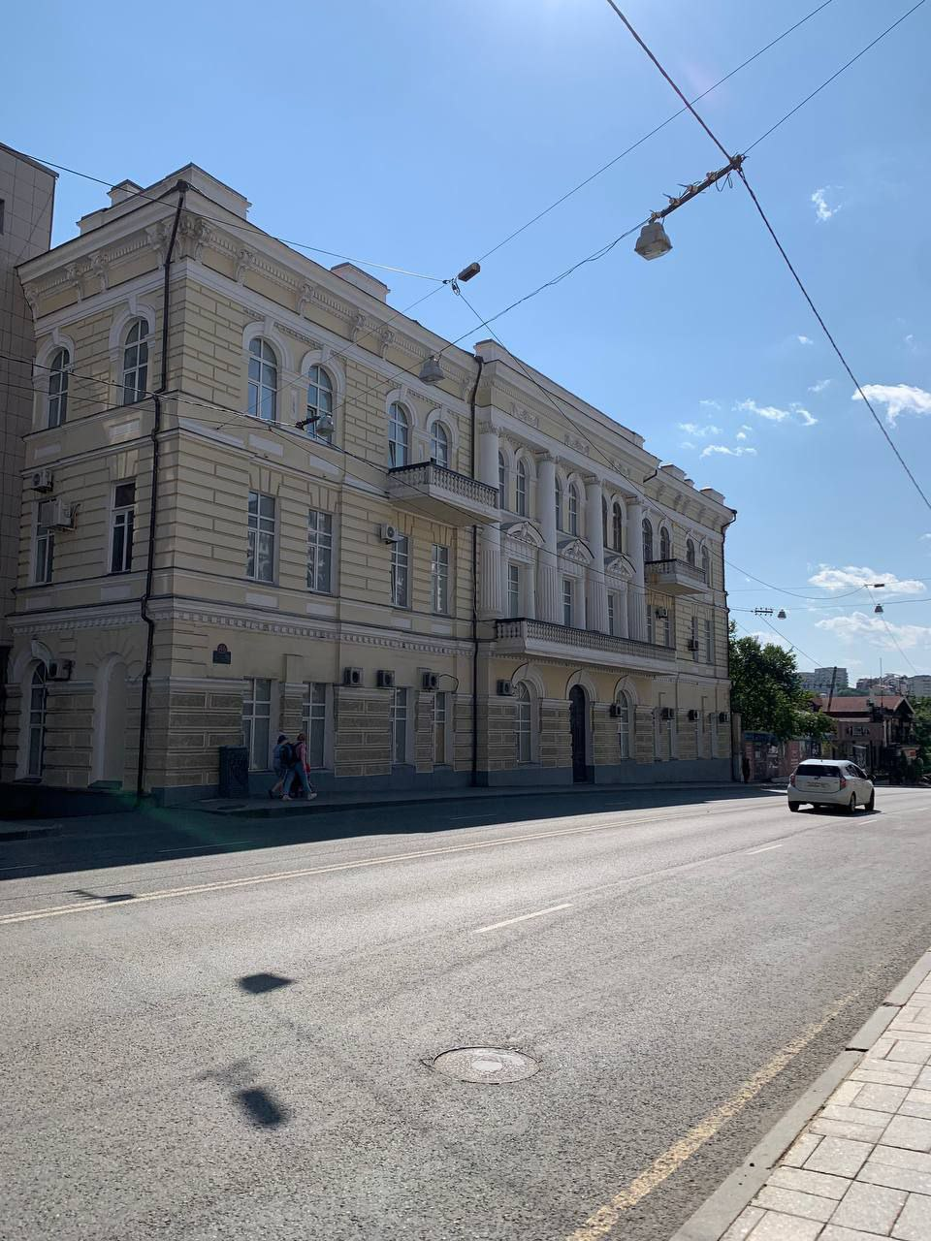
Рисунок А.1 – Дом Якова Лазаревича Семёнова – первого жителя Владивостока [4].
Фотография авторства Фёдоровой Анны
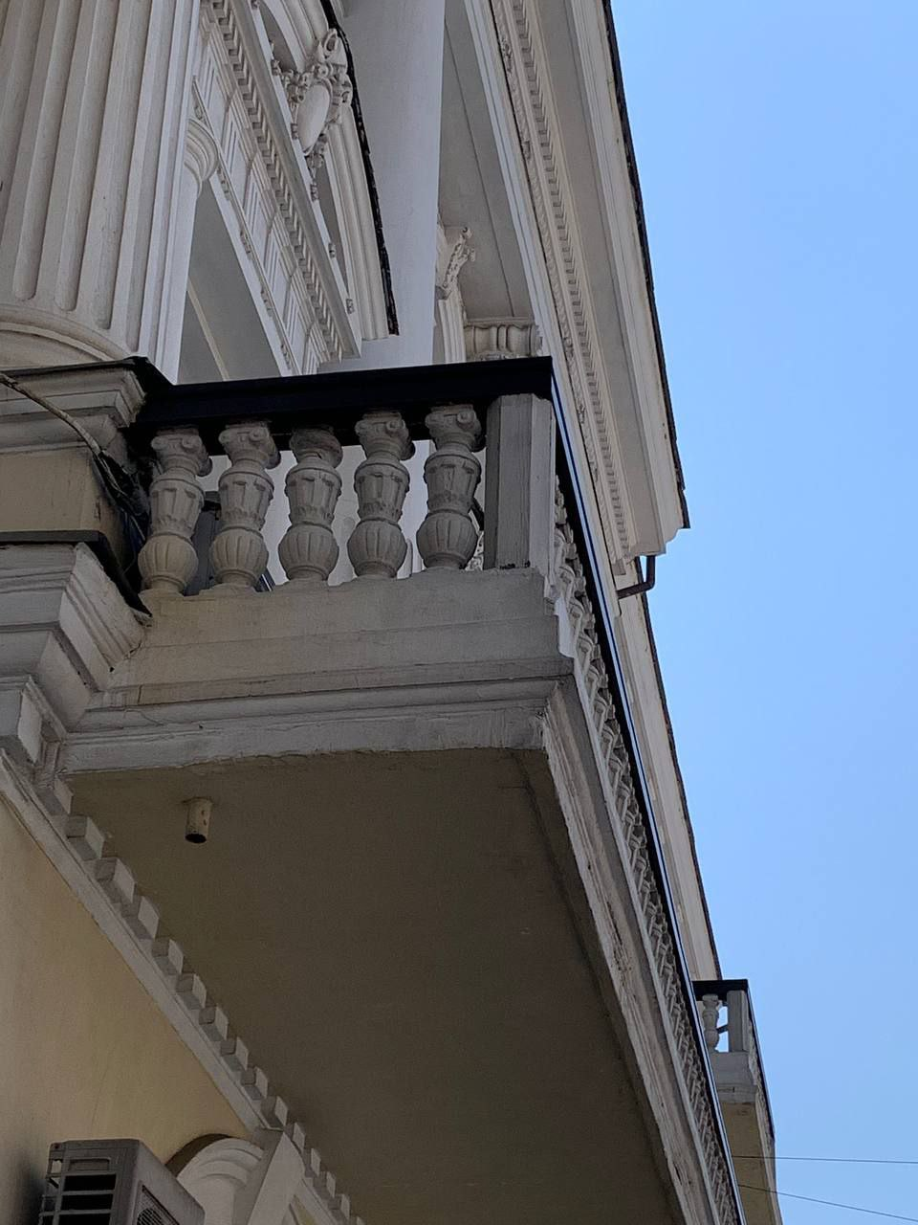
Рисунок А.2 – Балясины на здании дома Якова Лазаревича Семёнова.
Фотография авторства Фёдоровой Анны
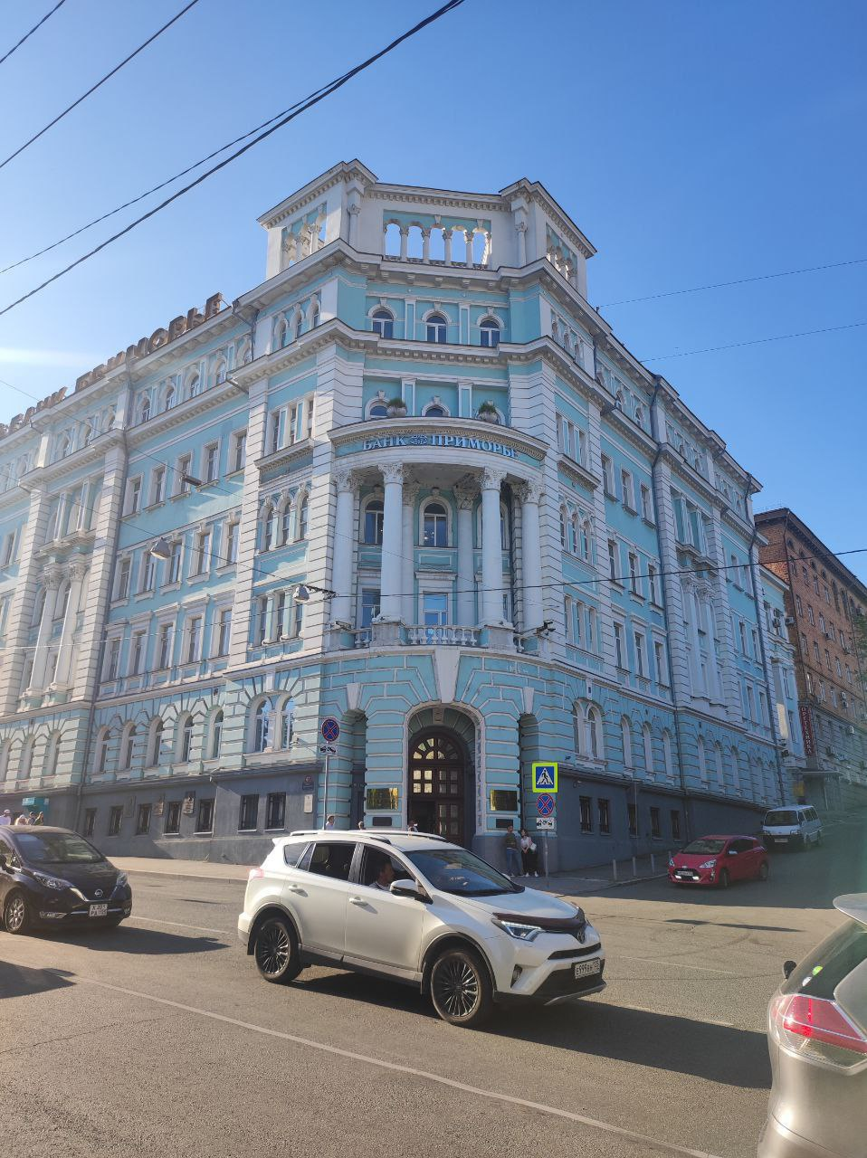
Рисунок А.3 – Здание Морского штаба [4]. Фотография авторства Коротенича Максима

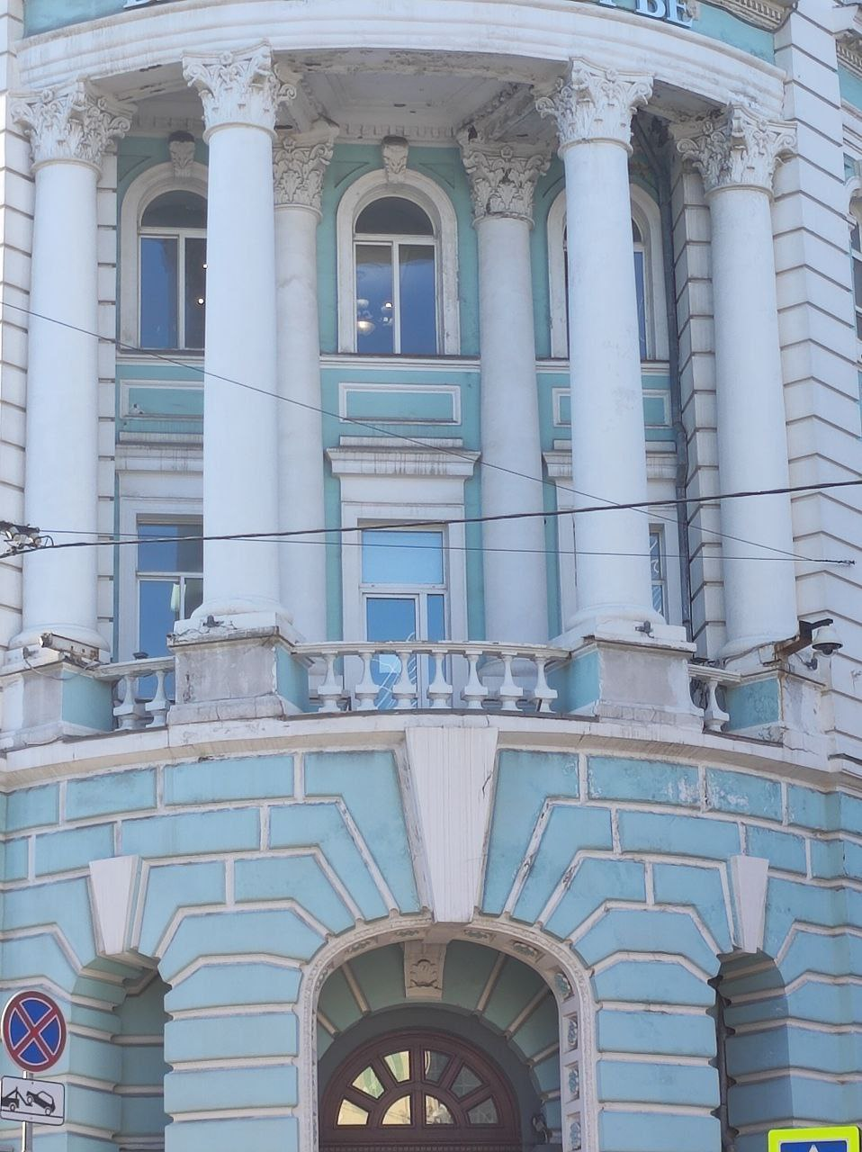
Рисунок А.4 – Балясины на здании Морского штаба. Фотография авторства Коротенича Максима
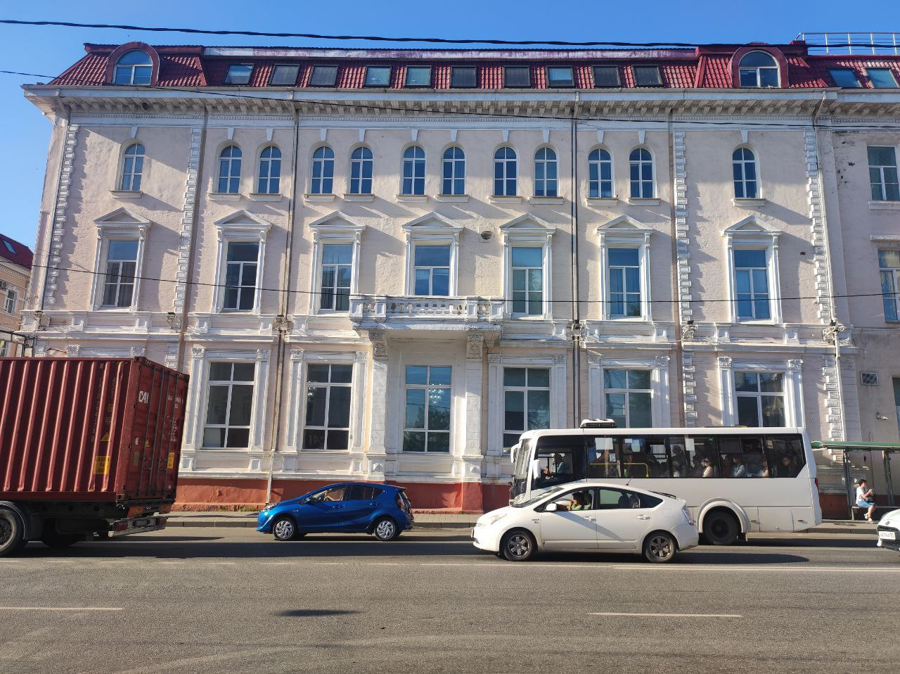
Рисунок А.5 – Здание городской управы. Фотография авторства Коротенича Максима

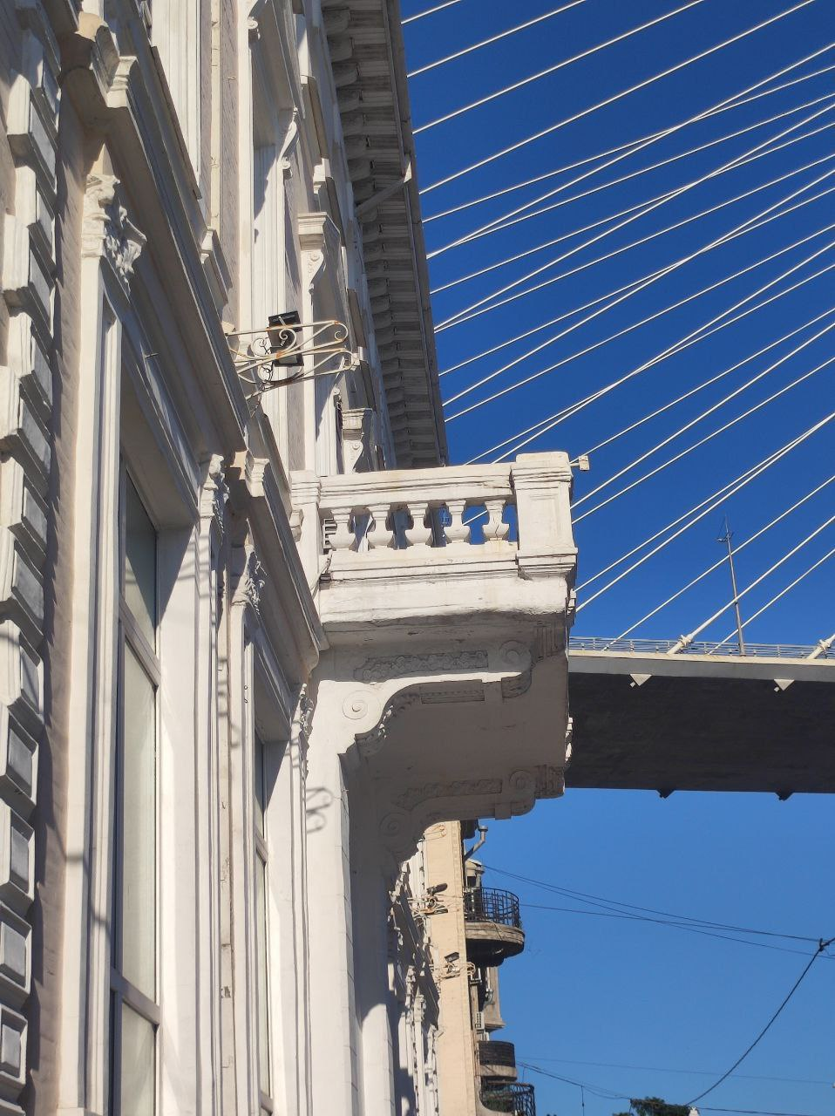
Рисунок А.6 – Балясины на здании городской управы. Фотография авторства Коротенича Максима

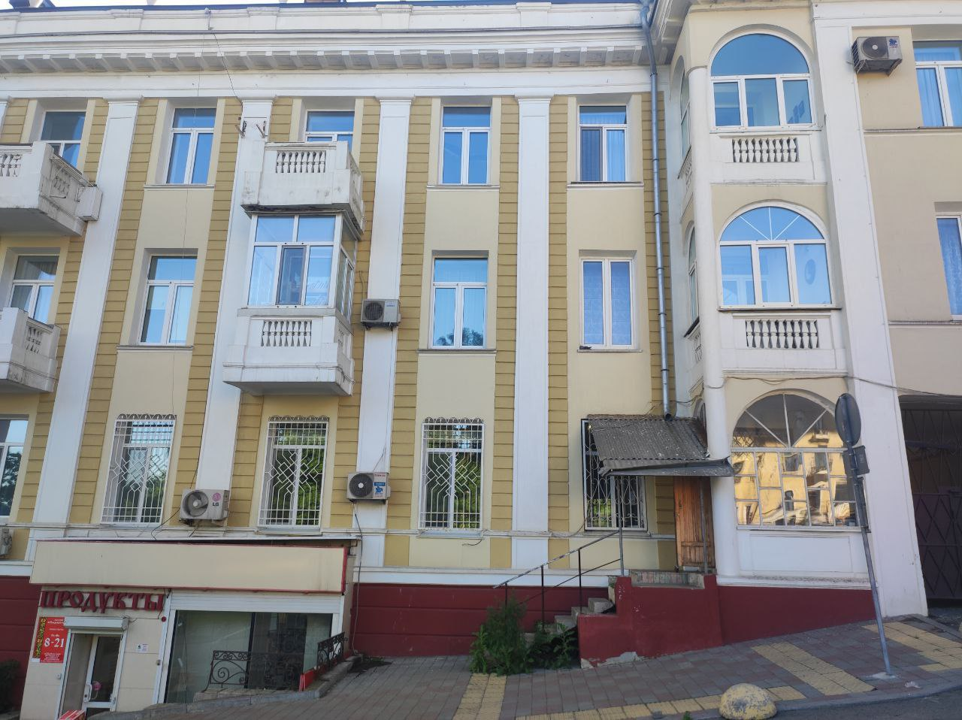
Рисунок А.7 - Жилой дом-памятник советской архитектуре 30-х годов [4]. Фотография авторства Коротенича Максима

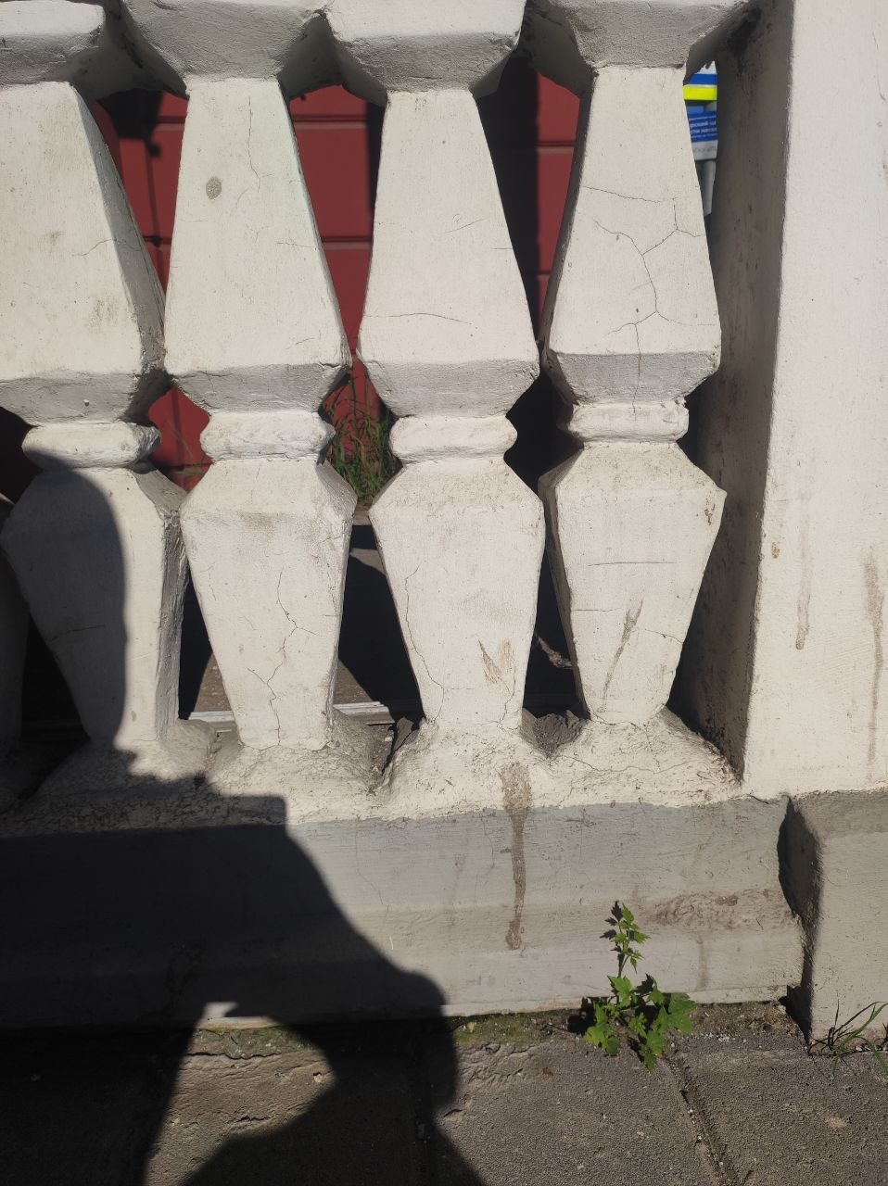
Рисунок А.8 – Балясины на здании жилого дома-памятника советской архитектуры 30-х годов. Фотография авторства Коротенича Максима
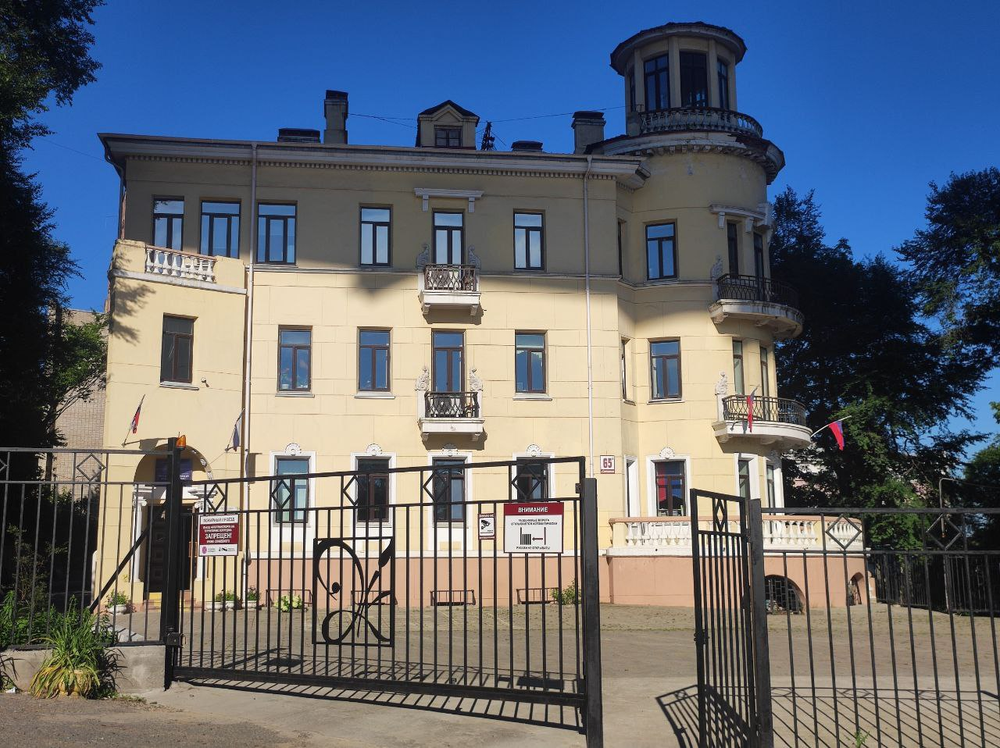
Рисунок А.9 - Здание Приморского краевого художественного колледжа. Фотография авторства Коротенича Максима

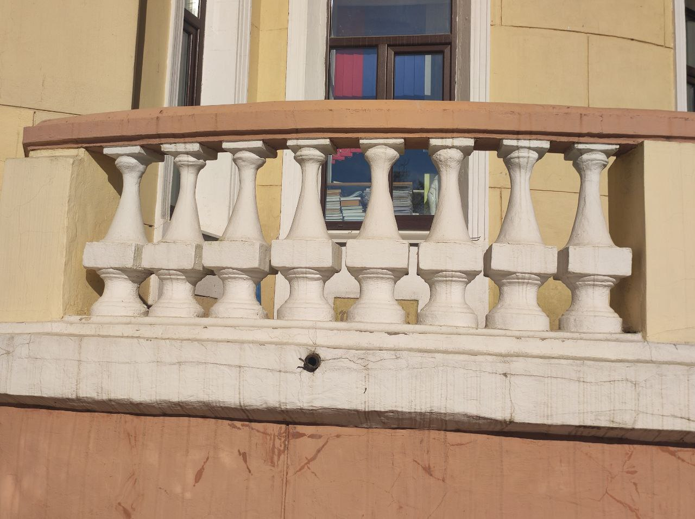
Рисунок А.10 – Балясины на здании Приморского краевого художественного колледжа. Фотография авторства Коротенича Максима

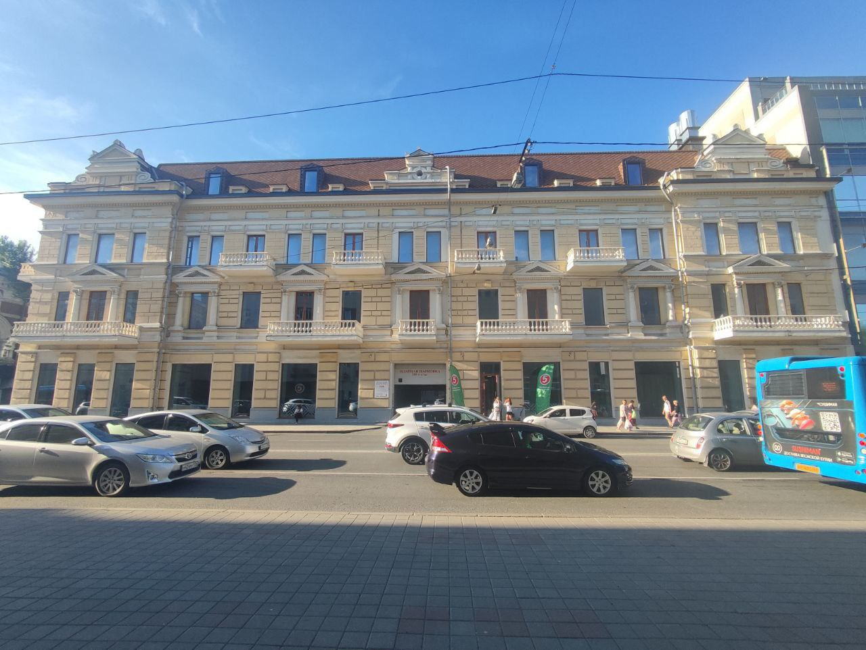
Рисунок А.11 - Доходный дом братьев Пьянковых [4]. Фотография авторства Коротенича Максима

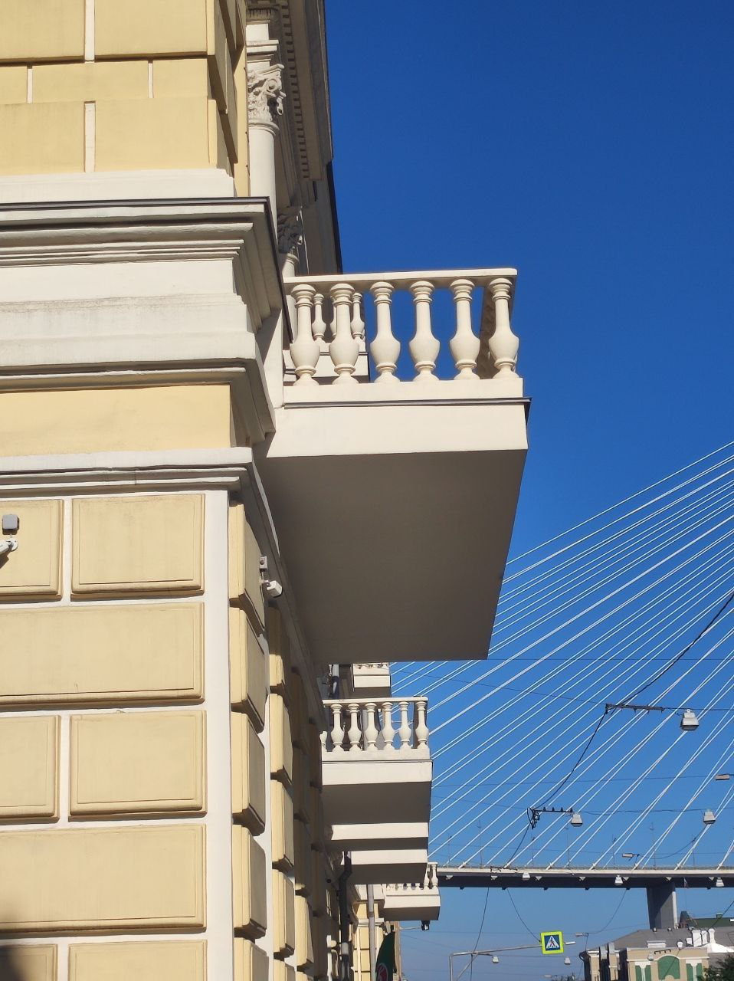
Рисунок А.12 – Балясины на здании доходного дома братьев Пьянковых. Фотография авторства Коротенича Максима

